

Číslo projektu | CZ.1.07/1.4.00/21.1405
Název sady materiálů | Vlastivěda pro 4. a 5.ročník
Název materiálu | VY_52_INOVACE_24_SEVERNÍ MORAVA A HORNOMORAVSKÝ ÚVAL
Autor | Mgr. Jiřina Zorková
Severní Morava a Hornomoravský úval
- Hádanka. Vyškrtni každé třetí písmeno a vyjde ti název města, pohoří nebo památky či oblasti severní Moravy. Začni prvním písmenem.

JEIEKLSOUEMENPOÍHJKUEY ……………………………………….
OMKLUEONBMEUOAAUBHC ………………………………………
BUOEŘŠČVBVUEA ………………………………………
VEUAJKLOUAŘČŠRCSLJKEUO ……………………………………….

- Škrtni vždy jedno slovo, které do řádku nepatří. Do linky napiš proč.
Olomouc, Ostrava, Opava, Kroměříž, Praha ………………………………………………………
Karlova Studánka, Velké Losiny, Lázně Jeseník, Mariánské Lázně ……………………..
…………………………………………………………………………………………………………………………
Lysá hora, Praděd, Radhošť, Pustevny, Klínovec ……………………………………………….
………………………………………………………………………………………………………………………..
Odra, Morava, Bečva, Chrudimka ……………………………………………………………………..

- Vyhledej a vyznač na mapě názvy ze cvičení 1. a 2. Můžeš použít atlas.
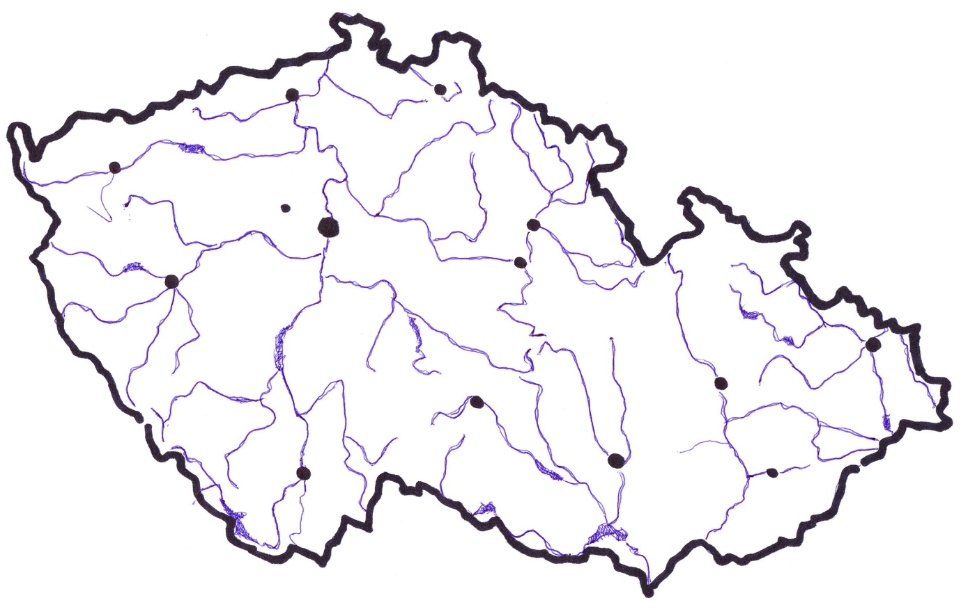
Zdroj: http://wiki.rvp.cz/@api/deki/files/18565/=slep%25c3%2583%25c2%25a1_%25c3%2585%25c2%2599eky_%25c3%2584%25c2%258dr.jpg

Řešení
- Jeseníky, Olomouc, Bečva, Valašsko
- Praha – střední Čechy, Mariánské Lázně – západní Čechy, Klínovec – Krušné hory, západní Čechy, Chrudimka – východní Čechy
- 

